Объемы кредитования под залог имущества выросли за квартал на 28%
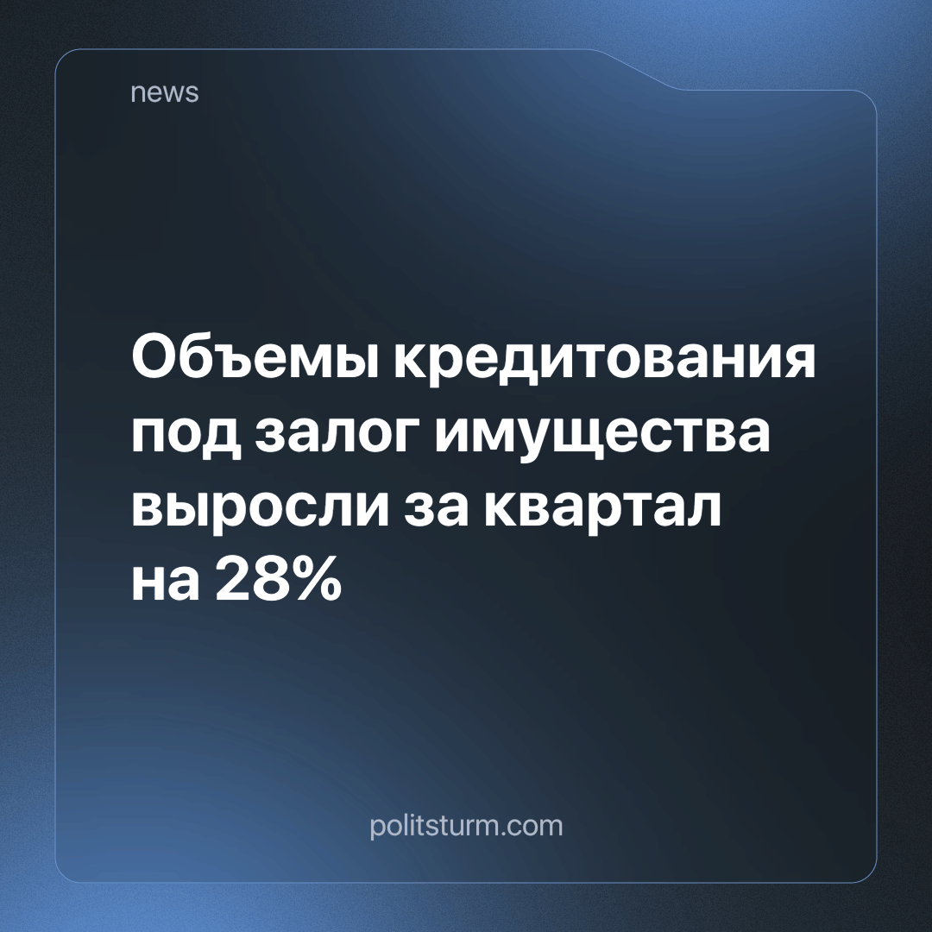

Оригинальная статья
2024-05-17
2 мин. на чтение

Объём выдачи кредитов населению под залог имущества вырос на 28% за три месяца и достиг 63,32 млрд рублей в первом квартале. Статистика за 2023 год показывает, что больше всего кредитов было выдано под залог автомобиля — 102 500 на сумму 104,5 млрд рублей (на 6 млрд рублей меньше, чем годом ранее).
Средний размер кредита составил 1 млн рублей. Под залог недвижимости выдали 24 700 кредитов на 69,4 млрд рублей, в среднем объем кредитных средств вырос за год более чем на треть - до 2,8 млн рублей. Число выданных под залог имущества кредитов возросло на 18% в первом квартале 2024 года, а их объём — на 28% в сравнении с четвёртым кварталом 2023 года, сообщил “Коммерсантъ” ссылаясь на материалы Объединённого кредитного бюро (ОКБ).
Победивший в 90-е капитализм стремительно доедает остатки советского наследия. Сначала у граждан бывшего СССР отняли путём приватизации фабрики и заводы, затем отняли социальное обеспечение. Уже сегодня многие номинально бесплатные институты, такие как образование и медицина, фактически являются платными.
Теперь простой народ из-за своего сложного финансового положения вынужден закладывать свой единственный угол для того, чтобы оказаться в кредитной кабале. Иными словами, оказаться в ещё более тяжёлом положении, лишившись права на крышу над головой. В условиях экономических кризисов временный характер такого ухудшения оборачивается катастрофой, и банки на “законных основаниях” отбирают у людей жильё из-за долгов.
Тем временем за сложными формулировками и специализированными терминами скрывается простая истина — банки недовольны тем, что временно вынуждены грабить население в меньших объемах, чем они привыкли. Длительное кредитование невыгодно банкам, так как деньги они выдают уже сейчас, а свою прибыль получат только потом. А при ухудшении ситуации и продолжении обнищания населения банкам действительно будет некому продавать это заложенное жильё.
“Социальное государство” тем временем вместо реальной помощи любезно предлагает населению чуть менее грабительский процент по кредиту, и в лучшем случае - гнилой разваливающийся барак для проживания.
Трудящиеся должны понять, что их обнищанию и унижениям не будет конца, покуда сохраняется подобная несправедливая экономическая система, где богатство кучки олигархов строится на нищете миллионов. Именно сейчас как никогда важно объединяться и отстаивать свои не только экономические, но и политические права, бороться за власть трудящихся и за мир.
Источник: Forbes - «Объемы кредитования под залог имущества выросли за квартал на 28%» от 07 мая 2024 г.

Оригинальная статья

